 | DOCUMENTATION FAN
 | 
Version 1.1 | FAN : Fully Automated Nagios
Ce document a pour but de présenter le projet FAN.
Il détaille les composants ainsi que les étapes à suivre afin de mettre en place une plate-forme de supervision.

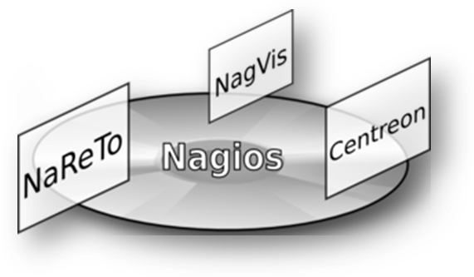

Créer par : Manuel OZAN
Dernière modification le : 29 octobre 2008

This document is licensed under the :
Attribution-NonCommercial-ShareAlike 2.0 France
license, available at :
http://creativecommons.org/licenses/by-nc-sa/2.0/fr/.

SOMMAIRE
PRÉSENTATION FAN 5
Distribution 5
SUJETS NON TRAITÉS 6
logiciels prÉsentS 7
Nagios 7
Centreon 8
Nareto 8
Nagvis 9
INSTALLATION DE FAN 10
PREMIÈRE CONFIGURATION 19
Interface réseau 19
Configurer les routes 19
Redémarrer les interfaces réseau 20
Sauvegarder/restaurer la configuration réseau 20
Le DNS 20
Le nom de la machine 20
Installer l’environnement graphique 20
PREMIER PAS 21
PRÉREQUIS 24
Définir les besoins 24
CONFIGURATION DE NAGIOS 25
Répertoires importants 25
Définition des fichiers 25
Méthodologie 26
Exemple de configuration 27
Astuces Nagios 33
Conclusion sur Nagios 34
CONFIGURATION DE CENTREON 35
Répertoire important 35
Découverte 35
36
36
Installer la Status map 40
CONFIGURATION DE Nagvis 42
ANNEXE 1 - SNMP 43
Rappel sur le SNMP 43
Activer le protocole SNMP 43
Snmpwalk ou comment parcourir la Mib 43
Interface, états et débits: 43
Mémoire 44
Charge 44
Environnement 45
ANNEXE 2 - SUPERVISER VIA NRPE 46
Sur votre serveur Nagios… 46
Sur votre serveur Linux à surveiller... 47
On teste la communication… 47
On configure Nagios… 48
LIENS UTILES 50
Doc officiel 50
SOURCES 51
Licence 51

DOCUMENTATION FAN
FAN : Fully Automated Nagios

PRÉSENTATION FAN
Le but de FAN est de fournir une installation incluant les outils les plus utilisés de la communauté Nagios. FAN est un CDRom distribué au format ISO. Il est donc très facile à installer.
Ajouté à ceci, un large panel d’outils est inclus dans la distribution facilitant ainsi la mise en oeuvre d’une plateforme de supervision efficace.

Distribution
FAN est base sur CentOS. Ajoutés à cela, tous les packages CentOS sont disponibles, de sorte que vous conservez tous les avantages de CentOS avec les outils Nagios pré-installés et configurés pour vous.

Outils intégrés au projet :
- Nagios: cœur de la supervision
- Nagios plugins: plugins pour superviser différents équipements
- Centreon: interface web pour Nagios (Centreon est l’un des meilleurs pour cela !)
- NagVis: cartographie avancée (géographique, fonctionnelle, par services...)
- NDOUtils: stocke les données Nagios dans une base MySQL
- NRPE: permet de superviser les serveurs Windows (le démon NRPE n’est pas fourni)
- NaReTo (Nagios Reporting Tools): outil de “reporting” (rapport de disponibilité)




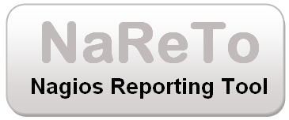

SUJETS NON TRAITÉS

Les sujets suivants ne seront pas abordés (pour l’instant) dans cette documentation :
- La configuration de Nareto.
- L’utilisation détaillée des plugins Nagios.
- La théorie des cordes.

logiciels prÉsentS

Nagios
Nagios™ (anciennement appelé Netsaint) est une application permettant la surveillance système et réseau. Elle surveille les hôtes et services que vous spécifiez, vous alertant lorsque les systèmes vont mal et quand ils vont mieux. C'est un logiciel libre sous licence GPL.
C'est un programme modulaire qui se décompose en trois parties :
- Le moteur de l'application qui vient ordonnancer les tâches de supervision.
- L'interface web, qui permet d'avoir une vue d'ensemble du système d'information et des possibles anomalies.
- Les plugins, une centaine de mini programmes que l'on peut compléter en fonction des besoins de chacun pour superviser chaque service ou ressource disponible sur l'ensemble des ordinateurs ou éléments réseaux du SI.
Possibilités :
- Superviser des services réseau : (SMTP, POP3, HTTP, NNTP, ICMP, SNMP, LDAP, etc.)
- Superviser les ressources des serveurs (charge du processeur, occupation des disques durs, utilisation de la mémoire paginée) et ceci sur les systèmes d'exploitations les plus répandus.
- Interface avec le protocole SNMP.
- La supervision à distance peut utiliser SSH ou un tunnel SSL.
- Les plugins sont écrits dans les langages de programmation les plus adaptés à leur tâche : scripts shell (Bash, ksh, etc.), C++, Perl, Python, Ruby, PHP, C#, etc.
- La vérification des services se fait en parallèle.
- Possibilité de définir une hiérarchie dans le réseau pour pouvoir faire la différence entre un serveur en panne et un serveur injoignable.
- La remontée des alertes est entièrement paramétrable grâce à l'utilisation de plugins (alerte par email, SMS, etc.).
- Acquittement des alertes par les administrateurs.
- Gestion des escalades pour les alertes.
- Limitation de la visibilité, les utilisateurs peuvent avoir un accès limité à quelques éléments.
- Capacité de gestion des oscillations (nombreux passages d'un état normal à un état d'erreur dans un temps court).
- Chaque test renvoie un état particulier :
  - OK (tout va bien)
  - WARNING (le seuil d'alerte est dépassé)
  - CRITICAL (le service a un problème)
  - UNKNOWN (impossible de connaître l'état du service)

Centreon
Centreon est un logiciel de surveillance et de supervision réseau, basé sur le moteur de récupération d'information libre Nagios.
Centreon fournit une interface simplifiée pour rendre la consultation de l'état du système accessible à un plus grand nombre d'utilisateurs, y compris des non-techniciens, notamment à l'aide de graphiques. Les techniciens ont cependant toujours accès aux informations techniques de Nagios.
En juillet 2007, le logiciel Oreon change de nom pour devenir Centreon.

Fonctionnalités :
- Une interface multi-utilisateur intuitive et personnalisable
- Une interface de configuration évoluée pour configurer le périmètre à superviser
- Des aides à la configuration
- Une gestion de tous les fichiers de configuration de Nagios (cgi, nagios.cfg...)
- Un module de chargement de configuration de Nagios
- Une compatibilité Nagios 1.x, Nagios 2.x, Nagios 3.x
- Un test de validité des configurations avec le debugger de Nagios
- Des fiches d'identités serveurs/équipements réseau regroupant les informations de base sur ces types de ressource
- Des représentations graphiques élaborées et personnalisables
- Une gestion des accès très fine, comprenant les ressources comme les pages de l'interface
- Un système de modules qui permet l'inclusion d'autres applications dans Oreon
- Un compte-rendu complet sur les incidents
- Un système de calcul de la qualité de service en temps réel avec alerte en cas de diminution de la qualité de service
- Une map Java pour une vision simplifiée de l'état du système d'information (propriétaire de la société Merethis)

Nareto

NaReTo (Nagios Reporting Tools) est une interface de haut niveau à Nagios. NaReTo se base sur les informations de Nagios pour fournir des vues de plus haut niveau à différentes catégories d'utilisateurs. Avec NaReTo, on définit un arbre de navigation. En affectant des droits spécifiques à certains nœuds de l'arbre, on limite la vue aux utilisateurs. Actuellement, trois vues sont disponibles: le Temps réel, le Reporting, l'Historique des Alarmes et le Suivi des Alarmes.

Nagvis
Nagvis est un module de visualisation. Il permettant de créer des vues « métiers » de la supervision. Il est possible de coupler Nagvis à un Schéma réseau et ainsi mettre en relation les données de Nagios en temps réel sur le schéma.

Type de schéma Nagvis :
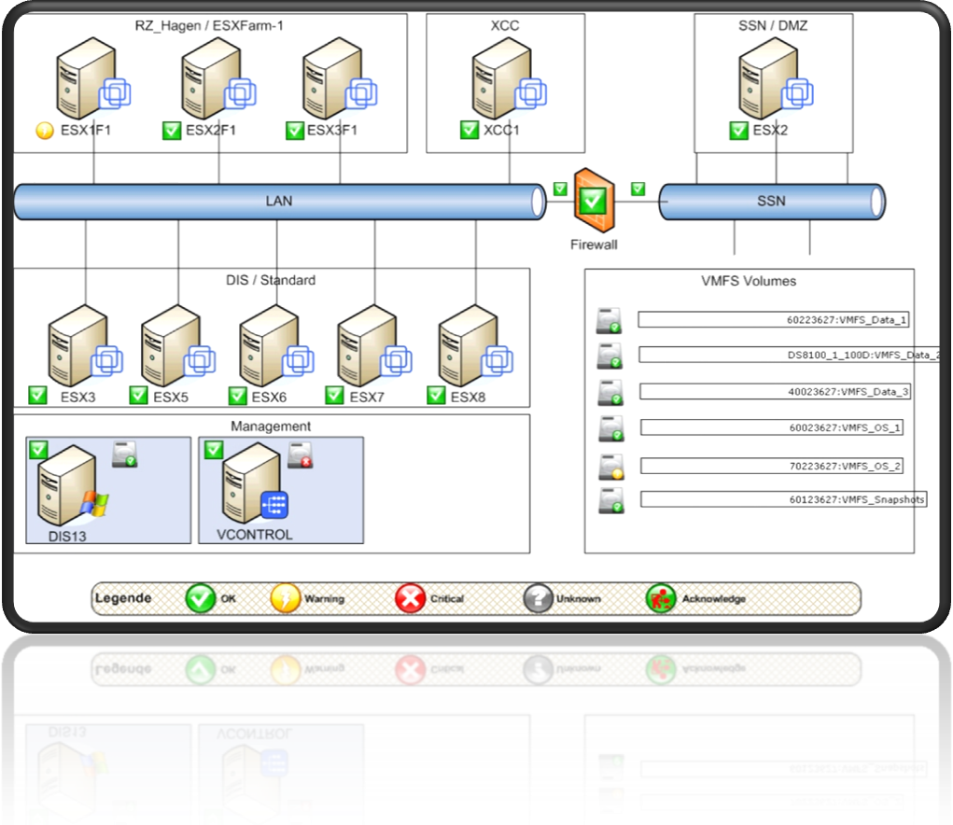

INSTALLATION DE FAN

L’installation de FAN est identique à celle d’un CentOS classique. Celle-ci est plutôt rapide, intuitive et ne nécessite pas de commentaire. Une fois terminée elle pèse environ 1Go.
Voici les étapes de l’installation
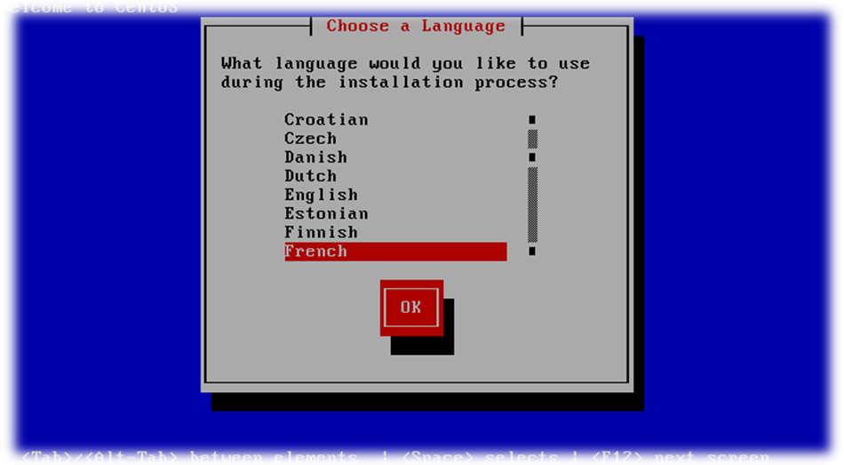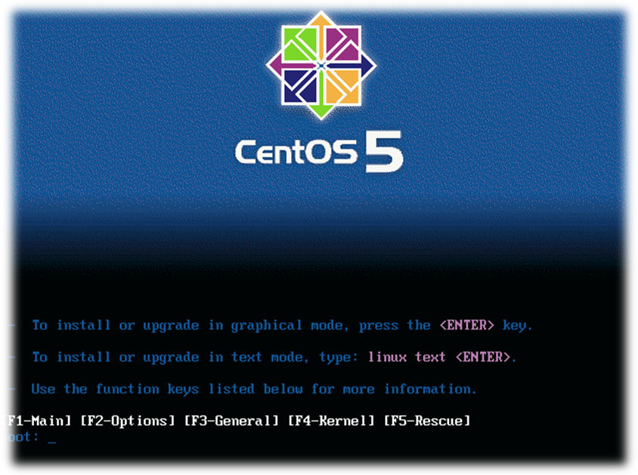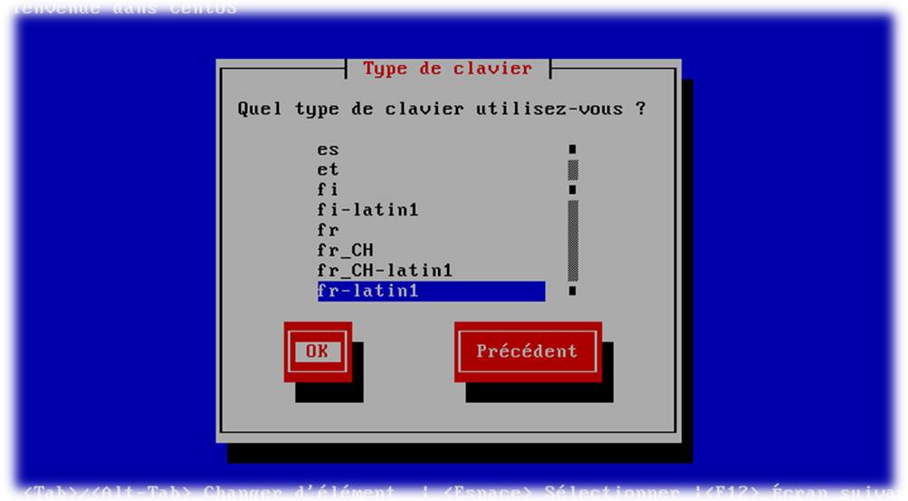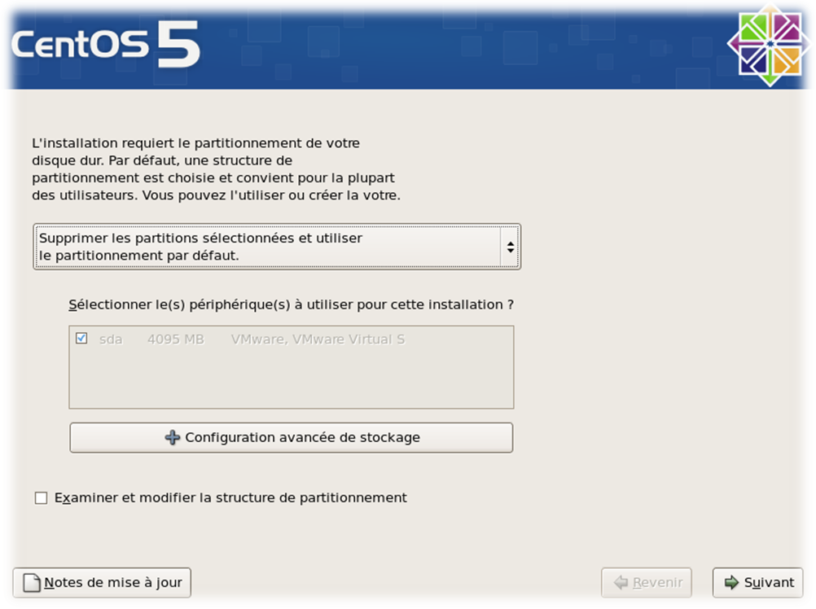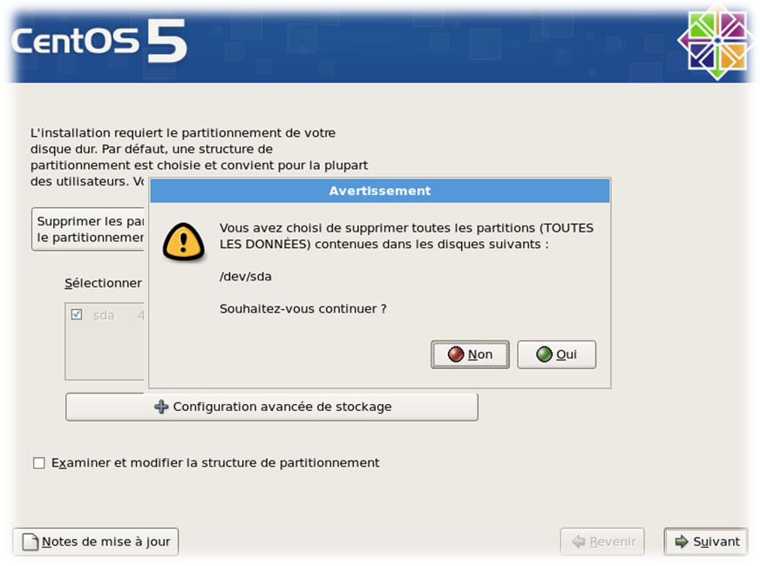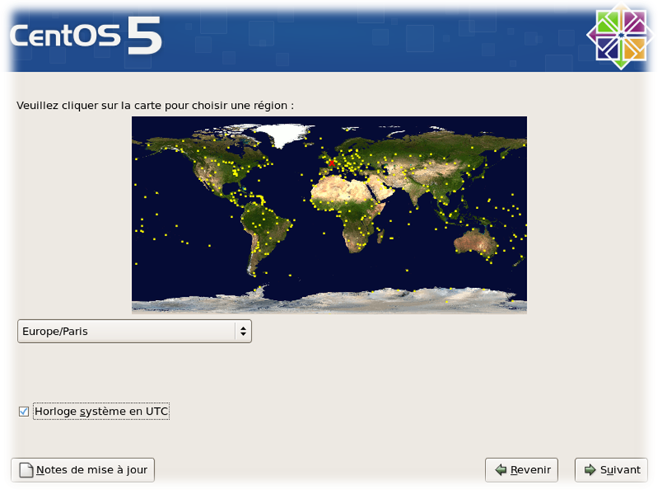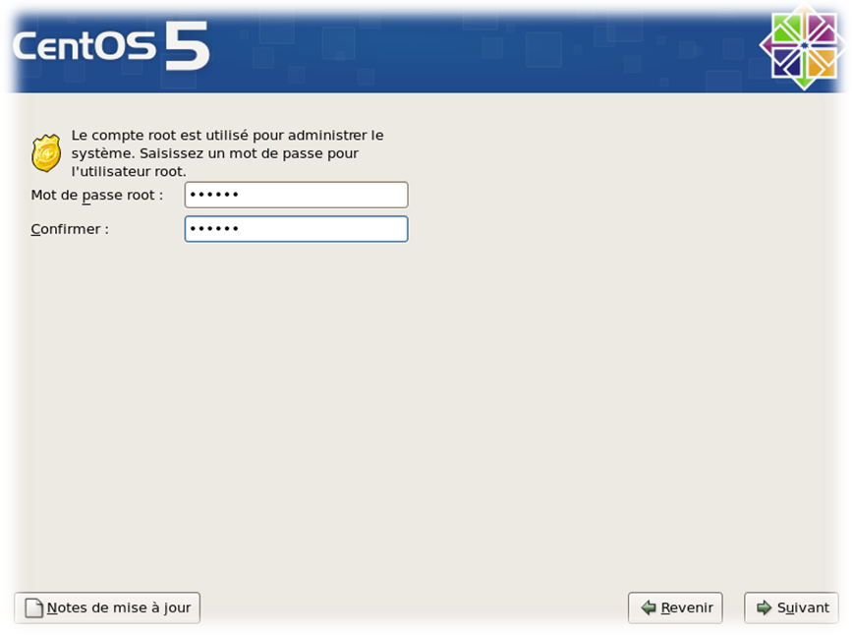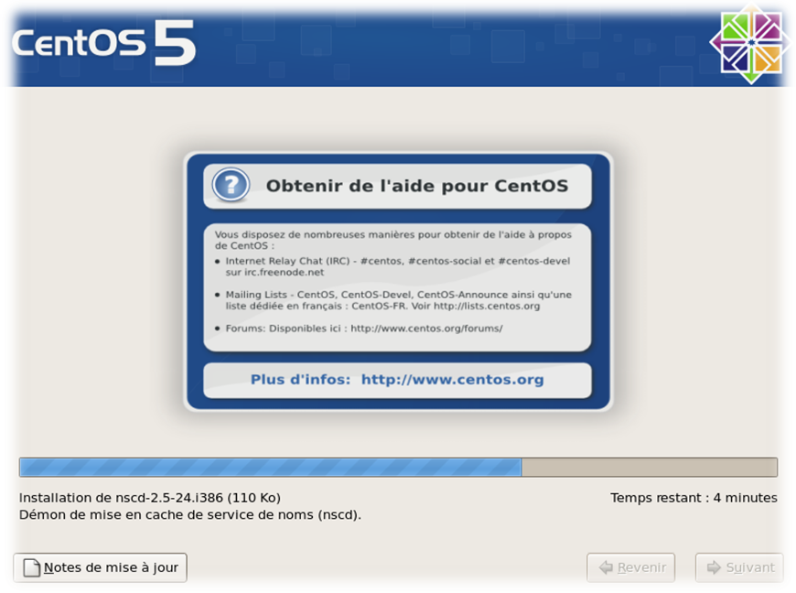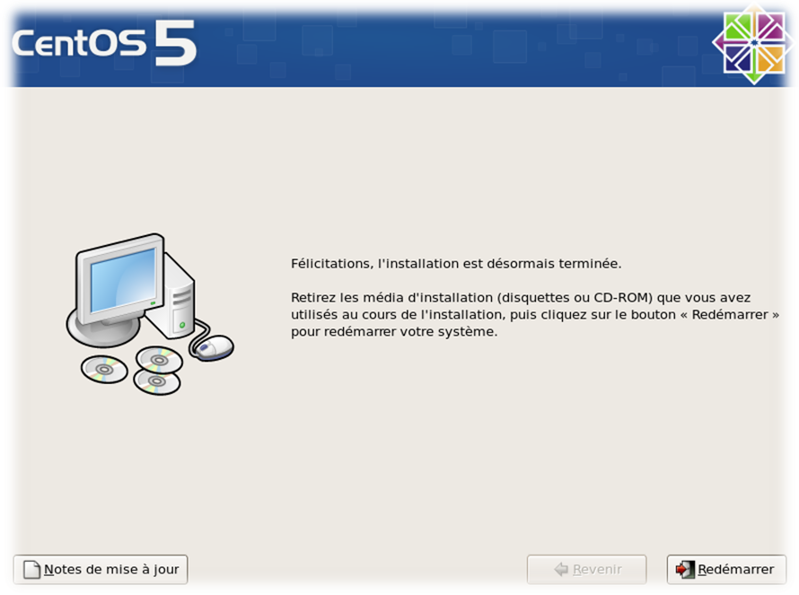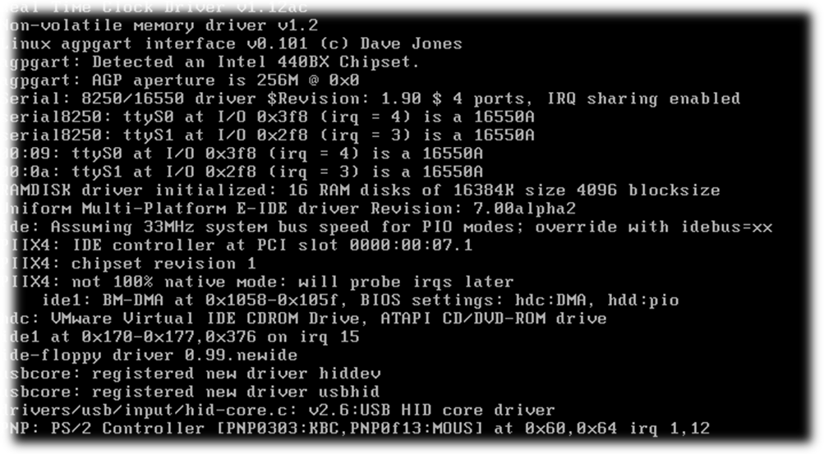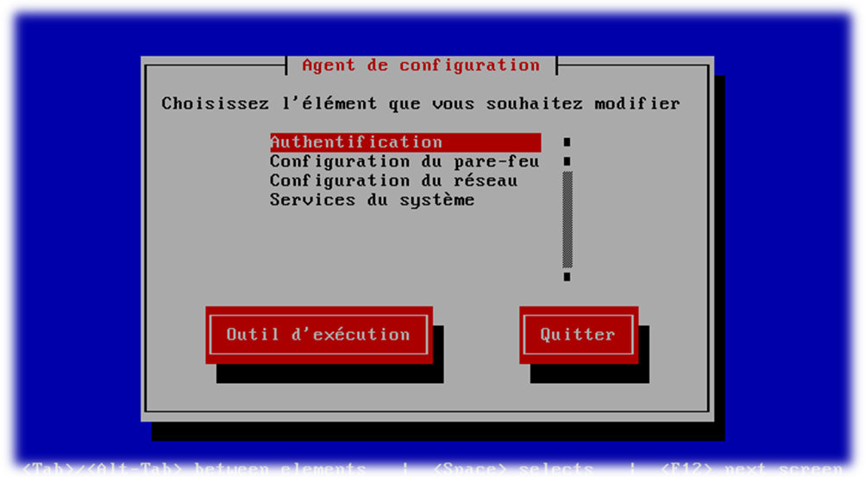

Premier démarrage :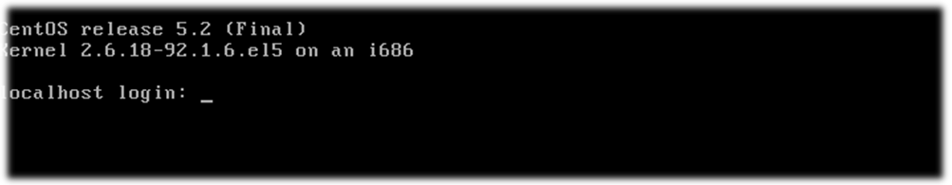

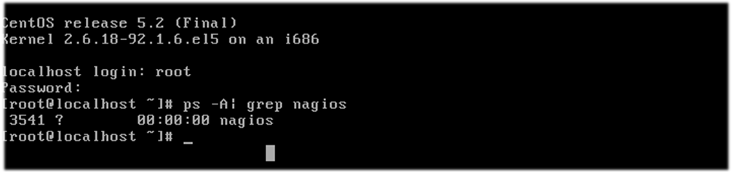
Le processus Nagios, indispensable au bon fonctionnement de la plate-forme tourne déjà.
Que demander de plus ?!

PREMIÈRE CONFIGURATION

Afin de pouvoir profiter de notre nouvelle plate-forme, il faut tout de même la configurer un minimum.
Le minimum est :
  - La configuration réseau (adresse IP, routes, DNS…)
  - Le nom de machine

Interface réseau
La commande suivante permet de configurer les interfaces réseau du serveur :
# system-config-network
Ou
# vi /etc/sysconfig/networking/devices/ifcfg-eth0
# Advanced Micro Devices [AMD] 79c970 [PCnet32 LANCE]
DEVICE=eth0
ONBOOT=yes
HWADDR=00:0c:29:72:44:a3
TYPE=Ethernet
NETMASK=255.255.255.0
IPADDR=192.168.1.21
GATEWAY=192.168.1.1

Configurer les routes
# route add –net 0.0.0.0 gw 10.166.200.252 netmask 255.255.255.0 (10.166.200.252 est la passerelle)
Au démarrage les autres routes ne seront pas prises en compte.
Pour cela il faut les inscrire dans un fichier texte :
# touch /etc/sysconfig/network-scripts/route-eth0
#vi /etc/sysconfig/network-scripts/route-eth0
GATEWAY0=10.166.200.254
NETMASK0=255.255.0.0
ADDRESS0=10.174.0.0

Redémarrer les interfaces réseau
# ifup eth0 « après avoir configure via system-config-network »

Sauvegarder/restaurer la configuration réseau
Sauvegarde
# system-config-network-cmd -e > /tmp/network-config
Restauration
# system-config-network-cmd -i -c -f /tmp/network-config
L'option -i indique l'import de données, l'option -c provoque la suppression de la configuration existante avant l'import et l'option -f spécifie que le fichier à importer est le suivant.

Le DNS
# vi /etc/resolv.conf
nameserver monDNS
nameserver DNSpublic
search mondomaine

Le nom de la machine
# vi/etc/sysconfig/network
HOSTNAME=Nagios (où Nagios est le nouveau nom :-)
Puis : # hostname Nagios (se re-loguer)

Pour ceux qui ne peuvent ce passer d’interface graphique :

Installer l’environnement graphique
# yum --exclude=nautilus-sendto groupinstall "GNOME Desktop Environment" "X Window System"
# startx
# system-config-display (pour configurer l’affichage)

PREMIER PAS

Juste après l’installation, tous les outils de supervision sont installés et configurés (jusque-là vous me direz, c’est le but ?!)

Pour les plus pressés d’entres vous, vous pouvez accéder a la page d’accueil du projet (depuis un poste sur le réseau) : http://ip-serveur/
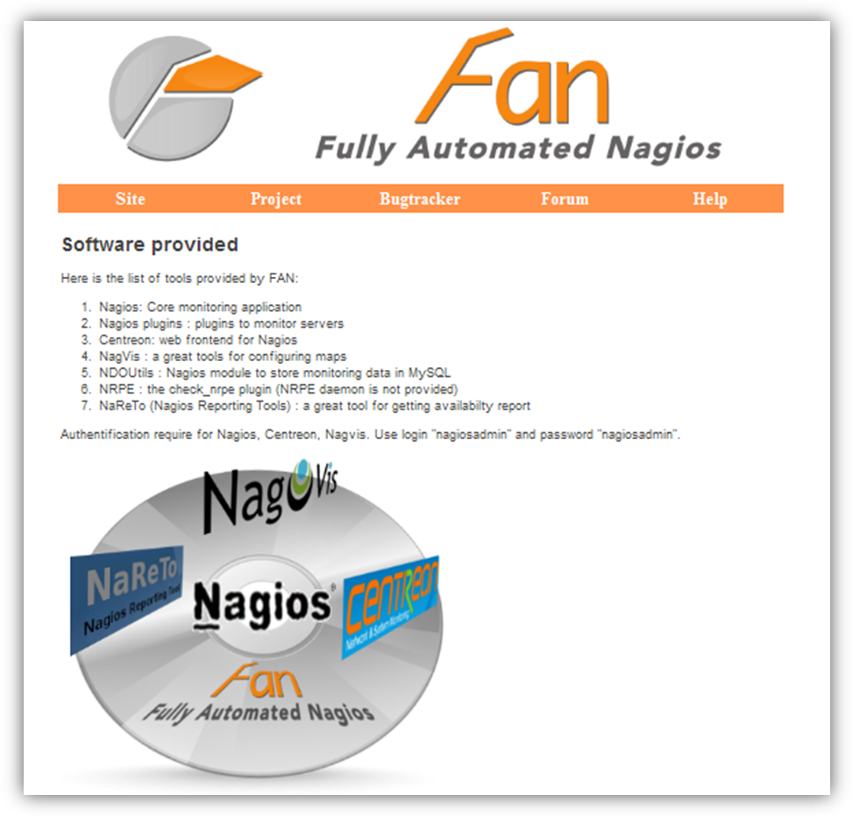
Cette page d’accueil regroupe les différents services proposés pas FAN, il suffit de cliquer sur Nagios par exemple pour accéder à l’interface de Nagios.
Comme indiqué, le login/mot de passe par défaut est : nagiosadmin/nagiosadmin
Nagios : 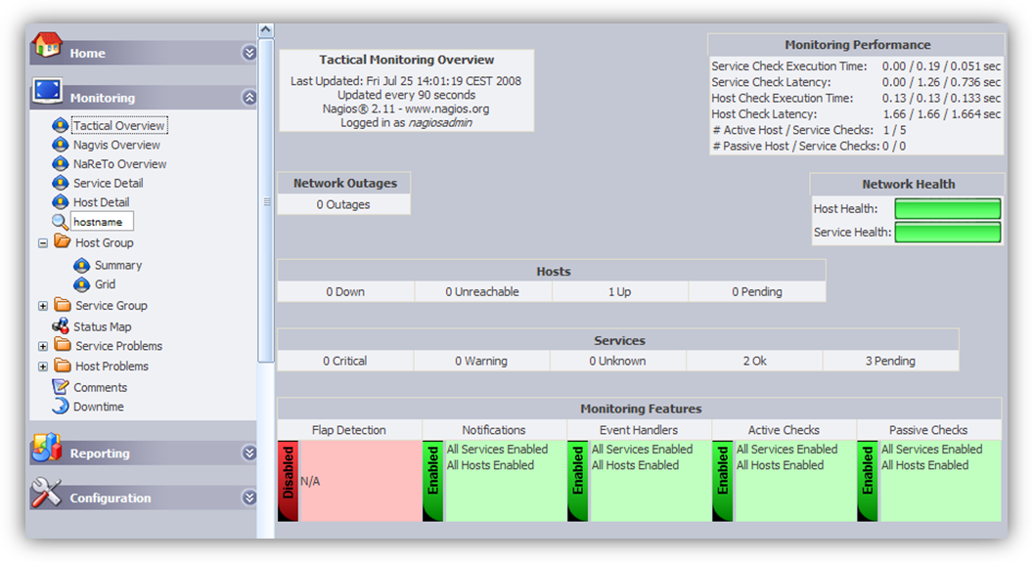

Nagvis :
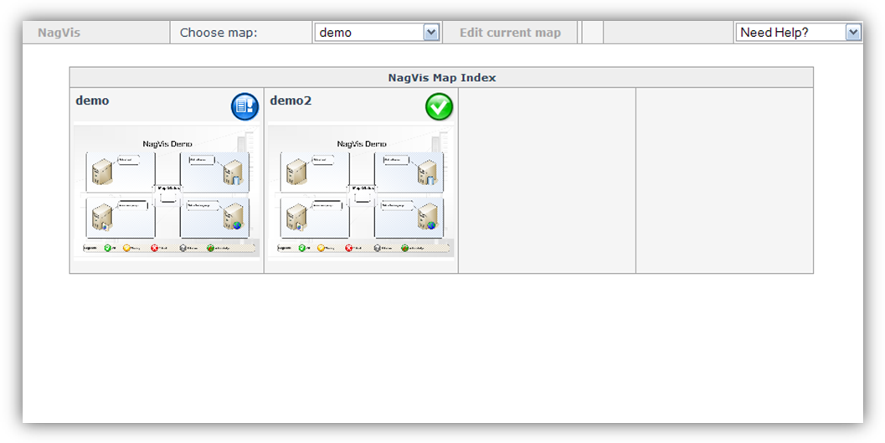

Nareto :
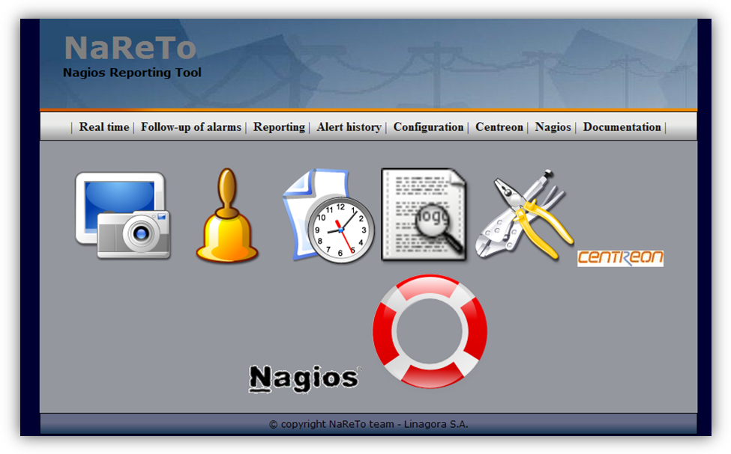

Centreon :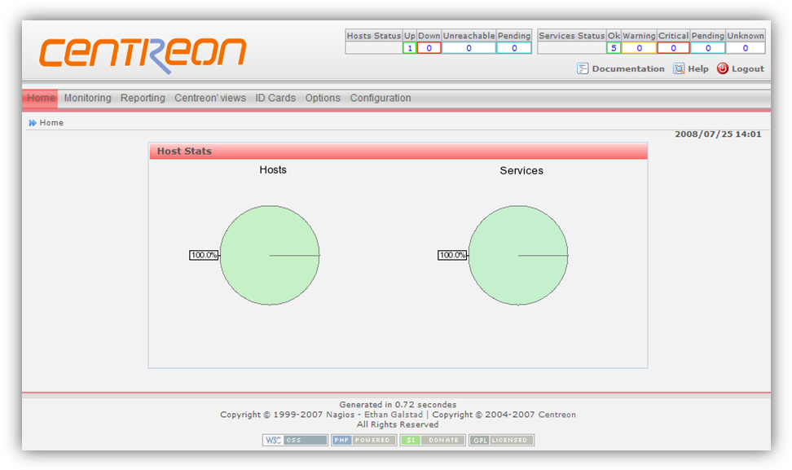

PRÉREQUIS

Définir les besoins

Avant la toute première ligne de commande, il faut bien entendu définir de façon très précise les besoins.

Il faut se poser les questions suivantes :
- Quel élément superviser ?
- Quel service doit être surveillé ?
- Qui va recevoir les mails ?
- Qui va utiliser la plate-forme et donc la modifier ?

Cette étape est très importante. Si elle est suffisamment détaillée, la configuration de Nagios/Centreon sera alors grandement facilitée.

Ici, il n’y a pas de méthode miracle, les conseils suivants peuvent néanmoins en aider plus d’un.
- Répertoriez tous les éléments à superviser (nom et adresse IP).
- Identifiez les services critiques et associez-les aux éléments.
- Établissez une politique de remonter d’alarme cohérente (définissez des contacts et des groupes de contact)
- Établissez un schéma réseau détaillant les dépendances des éléments.
- Autres conseils ?

CONFIGURATION DE NAGIOS

Le projet FAN fournit plusieurs choix de configuration. En effet l’administrateur de la plate-forme peut utiliser uniquement Nagios. Je vais détailler ici la configuration de la plate-forme en utilisant la méthode de configuration via fichier de texte de Nagios.

Dans un premier temps, il est important de savoir où sont situés les principaux fichiers et répertoires.

Répertoires importants
- /etc/nagios
- /usr/lib/nagios
- /usr/share/nagios

Définition des fichiers
# ls /etc/nagios/
cgi.cfg : fichier de configuration des CGI.
localhost.cfg : définition de l’host « localhost » (autrement dit de Nagios).
ndomod.cfg : fichier de configuration de ndoutils.
resource.cfg : possibilité de définir des informations sensibles (identifiant, mot de passe…)
command-plugins.cfg : définition des commandes « check ».
nagios.cfg : fichier de configuration principal de Nagios.
ndomod-load.cfg : fichier de configuration de ndoutils (emplacement du « broker_module »).
send_nsca.cfg : fichier de configuration de nsca.
commands.cfg : définition des commandes (commandes de « check » et de notifications).
nagvis.ini.php : fichier de configuration de Nagvis par défaut.
nrpe.cfg : fichier de configuration du serveur nrpe.
htpasswd.users : stocke les utilisateurs et mot de passe (en crypté) ayant accès à Nagios.
ndo2db.cfg : fichier de configuration de ndoutils.
nsca.cfg : fichier de configuration du serveur nsca.

Méthodologie

Afin d’ajouter un host avec des services à superviser, il faut configurer plusieurs fichiers.
Les exemples qui suivent ont pour but de comprendre la philosophie de configuration de Nagios. Cela s’adresse donc aux personnes ne connaissant pas ou peut Nagios, les informations suivantes sont donc données à titre d’exemple et de conseil.
Pour des raisons de simplification de configuration, vous pouvez créer un répertoire « conf.d » situé dans « /etc/nagios/ » où vous regrouperez l’ensemble des fichiers de configuration.

En fonction de votre architecture de supervision (multi-sites ou pas) vous pouvez créer un répertoire du nom du site où de l’entreprise.

Toujours afin de faciliter la configuration, il peut être intéressant de créer des fichiers appelés :
- serveurs_nomdusite.cfg ;
- imprimantes_ nomdusite.cfg ;
- switchs_ nomdusite.cfg ;
- routeurs_ nomdusite.cfg.

Vous avez compris l’intérêt, la définition des différents éléments se fera donc en fonction de son type.

Partant du même principe il est conseillé de créer les fichiers suivants :
- contacts.cfg : définition des contacts ;
- dependances.cfg : gestion des dépendances ;
- extinfo.cfg : ajout de fonctionnalité graphique (icon…) ;
- services.cfg : définition des services ;
- hostgroups.cfg : définition des groupes d’hôtes ;
- generic-host.cfg : définition d’un template pour les hôtes ;
- generic-service.cfg : définition d’un template pour les services ;
- time-period.cfg : définition des périodes de notifications.

Exemple de configuration

serveurs_nomdusite.cfg
#déclaration d’un serveur ; commentaire
define host {
host_name SRVLEMANS ; le nom de l’élément
alias Serveur Le Mans ; un alias
address 10.166.200.100 ; adresse IP
use generic-host ; le type d’élément
}

#déclaration d’un serveur
define host {
host_name Serveur-Fax
alias Serveur de Fax
address 10.166.200.183
use generic-host
}

routeurs_ nomdusite.cfg
#déclaration d’un routeur
define host {
host_name ASA-5505
alias Routeur Cisco ASA-5505
address 10.166.200.252
use generic-host
}

#déclaration d’un routeur
define host {
host_name google
alias Moteur de recherche bien pratique
address www.google.com
use generic-host
parents ASA-5505 ; élément dont il dépend géographiquement (status_map)
}

Les fichiers switchs_nomdusite.cfg et imprimantes_nomdusite.cfg suivent le même type de configuration.

hostgroups.cfg
#Tous les éléments
define hostgroup {
hostgroup_name all
alias Tous les éléments
members *
}

# déclaration d’un groupe
define hostgroup {
hostgroup_name Serveurs LINUX ; nom du groupe
alias Serveurs LINUX Axians ; alias
members nagios ; membre du group, correspond aux host_name
}

# déclaration d’un groupe
define hostgroup {
hostgroup_name Serveurs WINDOWS
alias Serveurs WINDOWS Axians
members SRVLEMANS, Serveur-Fax
}

services.cfg
define service{
use generic-service ; template utilisé
host_name nagios ; nom de l’host concerné
service_description Nombre Utilisateur ; nom du service
check_command check_users!20!50 ; commande utilisée (commands.cfg)
}

define service{
use generic-service
hostgroup_name srv-linux ; nom du groupe concerné
service_description Total Processus
check_command check_procs!400!800
}

define service{
use generic-service
host_name nagios
service_description Charge courante
check_command check_load!5.0!4.0!3.0!10.0!6.0!4.0
}
generic-host.cfg
define host{
name generic-host ; The name of this host template
notifications_enabled 1 ; Host notifications are enabled
event_handler_enabled 1 ; Host event handler is enabled
flap_detection_enabled 1 ; Flap detection is enabled
failure_prediction_enabled 1 ; Failure prediction is enabled
process_perf_data 1 ; Process performance data
retain_status_information 1 ; Retain status information across program restarts
retain_nonstatus_information 1 ; Retain non-status information across program restarts
check_command check-host-alive ; commande de test par défaut (ping)
max_check_attempts 10
notification_interval 0
notification_period 24x7
notification_options d,u,r
contact_groups admins
register 0
}

generic-service.cfg
define service{
name generic-service ; The 'name' of this service template
active_checks_enabled 1 ; Active service checks are enabled
passive_checks_enabled 1 ; Passive service checks are enabled/accepted
parallelize_check 1 ; Active service checks should be parallelized (disabling this can lead to major performance problems)
obsess_over_service 1 ; We should obsess over this service (if necessary)
check_freshness 0 ; Default is to NOT check service 'freshness'
notifications_enabled 1 ; Service notifications are enabled
event_handler_enabled 1 ; Service event handler is enabled
flap_detection_enabled 1 ; Flap detection is enabled
failure_prediction_enabled 1 ; Failure prediction is enabled
process_perf_data 1 ; Process performance data
retain_status_information 1 ; Retain status information across program restarts
retain_nonstatus_information 1 ; Retain non-status information across program restarts
notification_interval 0 ; Only send notifications on status change by default.
is_volatile 0
check_period 24x7
normal_check_interval 5
retry_check_interval 1
max_check_attempts 4
notification_period 24x7
notification_options w,u,c,r
contact_groups admins
register 0
}

extinfo.cfg
define hostextinfo{
hostgroup_name Serveurs LINUX
notes Serveurs LINUX
icon_image base/debian.png
icon_image_alt Debian GNU/Linux
vrml_image debian.png
statusmap_image base/debian.gd2
}

time-period.cfg
define timeperiod{
timeperiod_name workhours
alias Standard Work Hours
monday 09:00-17:00
tuesday 09:00-17:00
wednesday 09:00-17:00
thursday 09:00-17:00
friday 09:00-17:00
}

dependances.cfg
define hostdependency {
host_name ASA-5505
dependent_host_name google
notification_failure_criteria d ; d -> down
}
# Si l’élément ASA-5505 est down alors, aucune notification ne sera envoyée concernant l’élément Google.

Pour plus d’information concernant ces fichiers je ne peux que conseiller de vous reporter à la documentation officielle Nagios : http://nagios.sourceforge.net/docs/2_0/xodtemplate.html

Remarque :
Je ne rentre bien évidemment pas dans le détail concernant les différents tests de supervision possibles, ce n’est pas le but de cette documentation. En revanche, vous trouverez en annexe, de nombreux liens spécialisés sur ce sujet.

Vous pouvez grâce à ces exemples de configurations obtenir rapidement une plateforme de supervision de ce type :

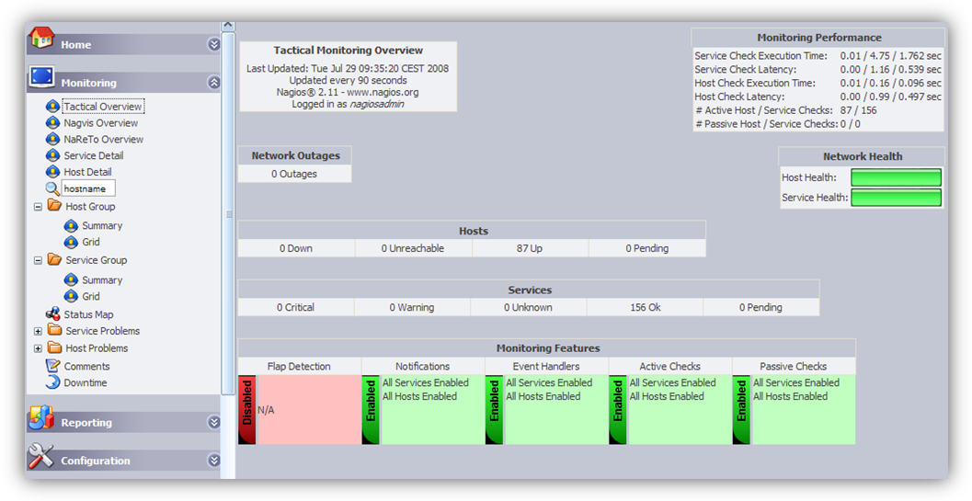
Tactical Overview : 87 Hosts up et 156 services testés.
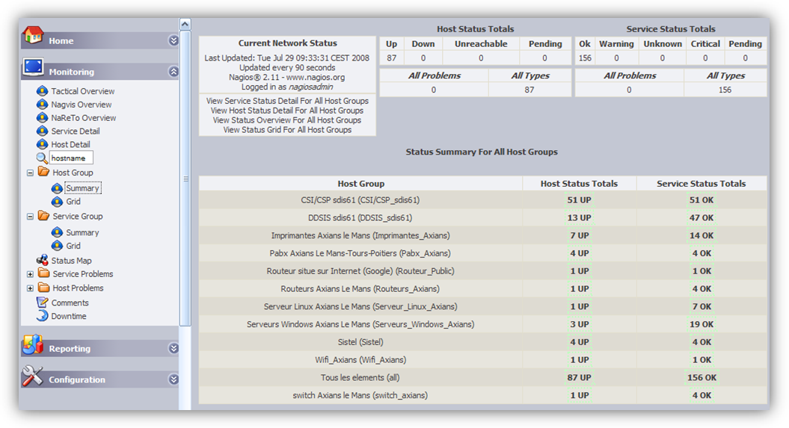
Host Group – Summary : affiche les “hostgroup” avec leurs statuts.
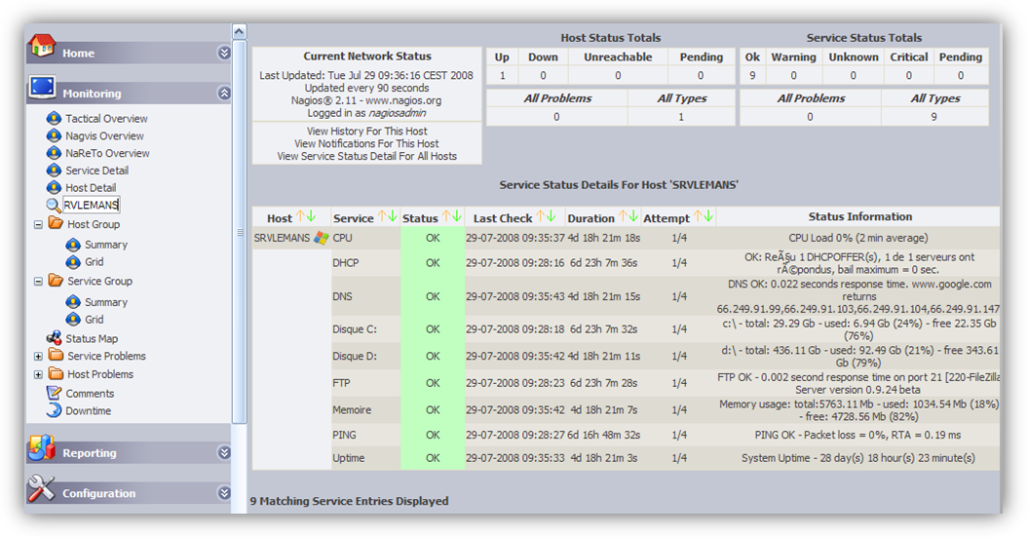
Gros plan sur le serveur SRVLEMANS !
Le serveur ci-dessus est supervisé via Nsclient++/Check_nt.
En savoir plus :
http://blog.nicolargo.com/2007/10/surveiller-vos-serveurs-windows-avec-nagios.html

Astuces Nagios

Tester la configuration
# nagios –v /etc/nagios/nagios.cfg

Afficher les statistiques
# nagiostats -c /etc/nagios/nagios.cfg
----
Total Services: 156
Passive Service Checks: 0
Total Service State Change: 0.000 / 12.370 / 0.138 %
Active Service Latency: 0.003 / 1.127 / 0.485 sec
Active Service Execution Time: 0.010 / 4.200 / 1.680 sec
Active Service State Change: 0.000 / 12.370 / 0.138 %
-----
Total Hosts: 87
Active Host State Change: 0.000 / 10.530 / 0.121 %
Active Hosts Last 1/5/15/60 min: 9 / 43 / 87 / 87
Passive Host State Change: 0.000 / 0.000 / 0.000 %
Passive Hosts Last 1/5/15/60 min: 0 / 0 / 0 / 0
Hosts Up/Down/Unreach: 87 / 0 / 0
Hosts Flapping: 0
Hosts In Downtime: 0

Nagios Checker
« Nagios Checker » est un addon de Firefox. Il affiche dans la barre d’état de votre navigateur préféré, un indicateur des événements relevés par Nagios.
Vous pouvez le trouver ici : https://addons.mozilla.org/fr/firefox/addon/3607




Conclusion sur Nagios

Nous avons vu ci-dessus la configuration minimaliste de Nagios. La configuration peut s’avérer difficile et fastidieuse, cela nécessite une grande rigueur d’organisation et de nommage. De plus, l’interface web de Nagios ne permet en aucun cas la modification de la plateforme. C’est pourquoi l’outil Centreon est très répandu dans la communauté.

Nous allons à présent aborder la configuration de la plateforme via Centreon. Vous pouvez effacer vos ardoises, on reprend tout depuis le début.

Remarque :
Il est possible « d’injecter » une configuration de Nagios au sein de Centreon, nous verrons comment dans la « configuration de Centreon ».

CONFIGURATION DE CENTREON

Contrairement à Nagios, Centreon se configure via son interface web. Après l’installation de FAN, Centreon est immédiatement opérationnel.

Répertoire important
# /usr/share/centreon/

Découverte
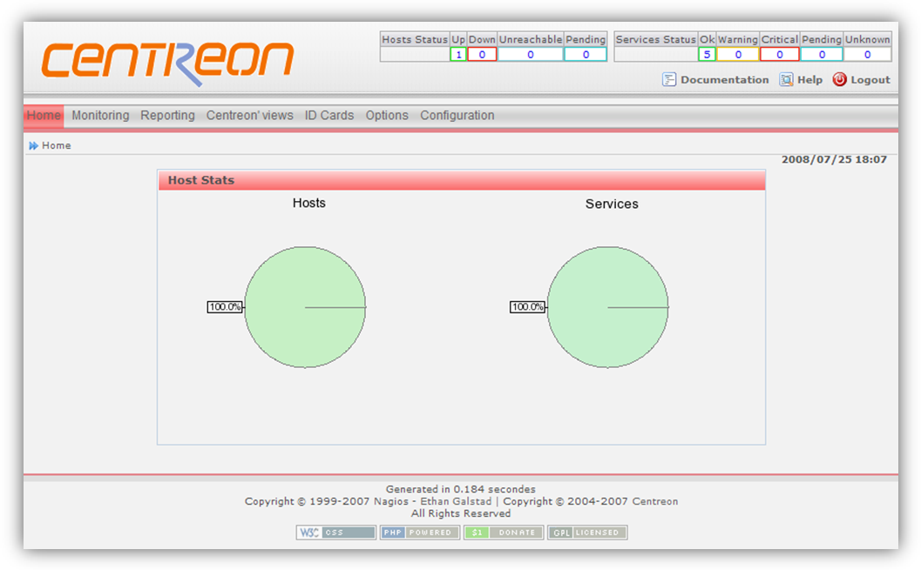
Page d’accueil de Centreon. En anglais par défaut.
Pour changer la langue : « Options » « My account » « Language ».

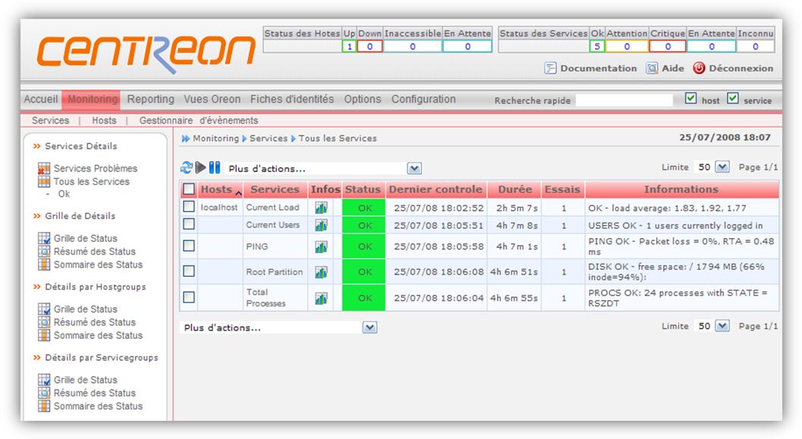
L’onglet Monitoring permet de visualiser la santé de la supervision. Par défaut, l’affichage n’affiche que les éléments ayant des problèmes (état « warning » ou « critical »). Afin de voir la totalité des éléments, sélectionner « Tous les services ».

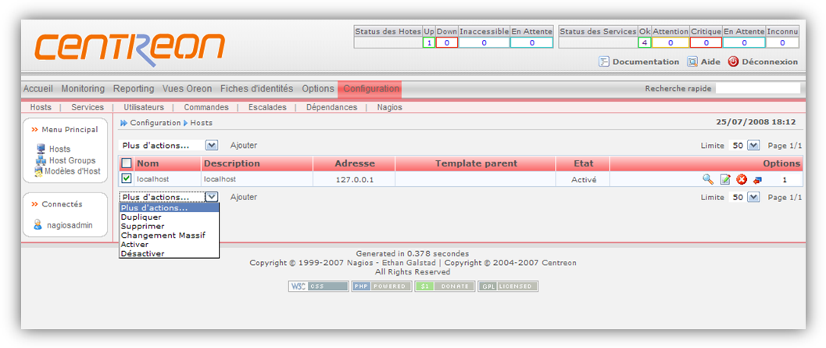
L’avantage certain de Centreon sur Nagios est la configuration via l’interface web. Sélectionner « Configuration » « Hosts ».
Vous pouvez modifier la configuration de l’host en cliquant dessus, ou encore réaliser des duplications. La duplication consiste à faire un copié/collé de la configuration de l’host, il suffit alors de modifier le nom et l’adresse IP.
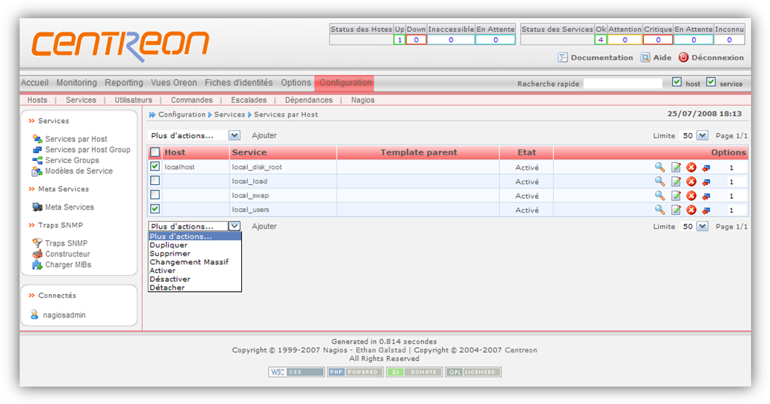
Le principe est identique avec les services. À noter que les services peuvent être classés par « host » ou « hostgroup ».

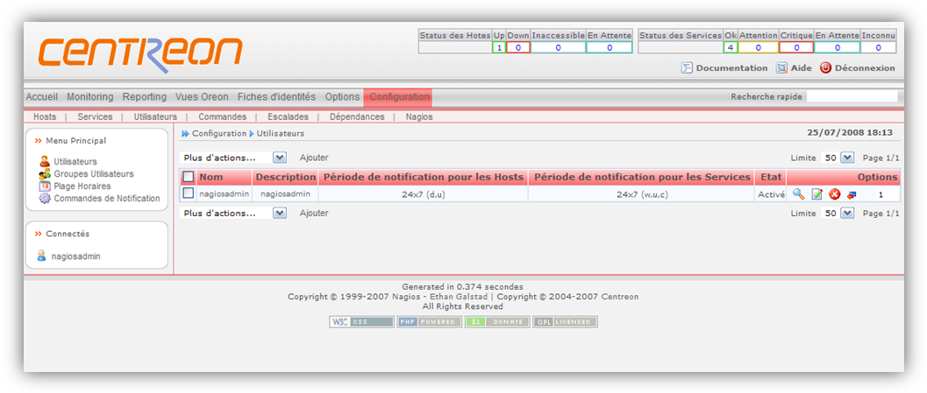
L’onglet « Configuration » « Utilisateurs » permet de rajouter des utilisateurs et groupes d’utilisateur, de modifier les plages horaires ainsi que les commandes de notifications.
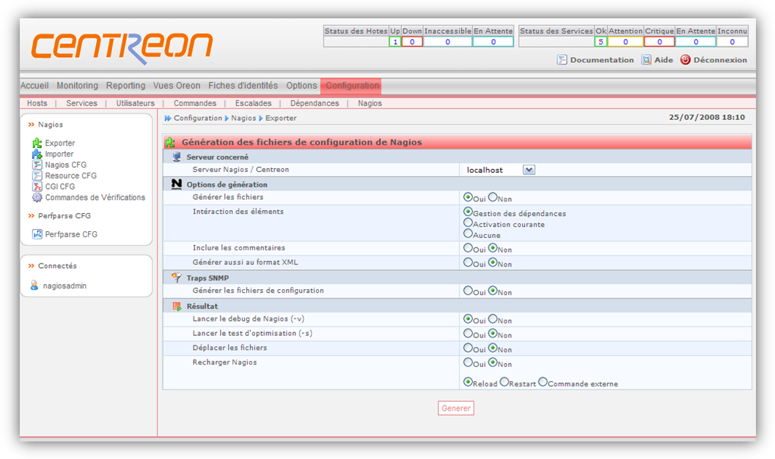

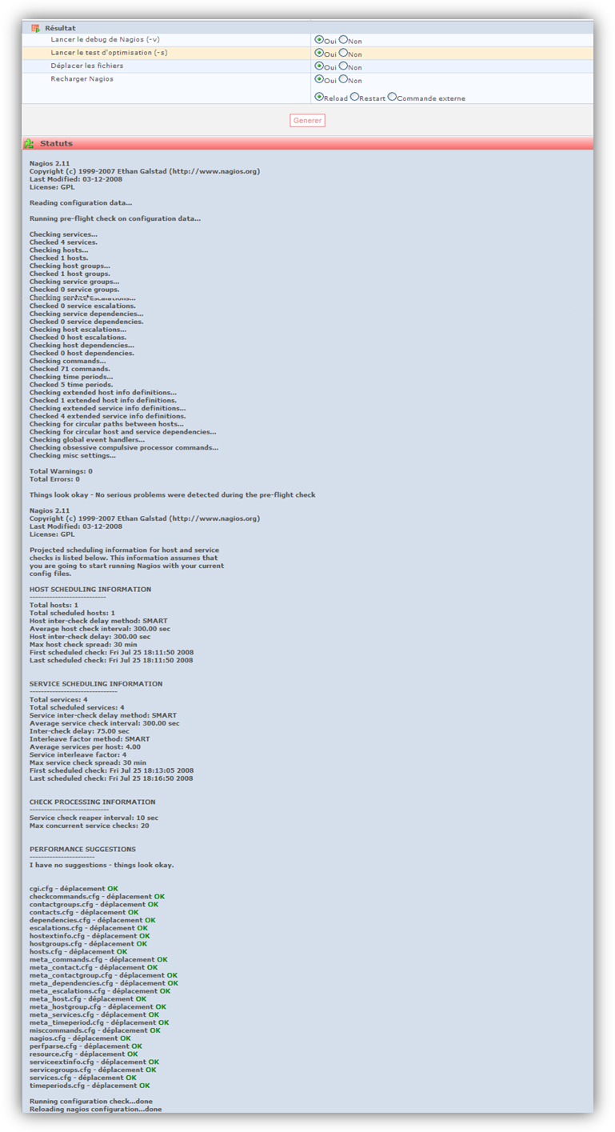

Installer la Status map

Le module « status map » est identique à celui installé par défaut dans Nagios. Il permet d’avoir une vue graphique du réseau, prenant compte des différents niveaux de l’architecture

Voici la procédure d’installation :
Télécharger les sources.
# wget http:; download.oreon-project.org/index.php?id=60
Décompressez-les.
# tar -xvzf NagiosStatusMap-1.1.tar.gz
Déplacez-les dans le répertoire de centreon.
# cp -r statusmap/ /usr/share/centreon/www/modules/

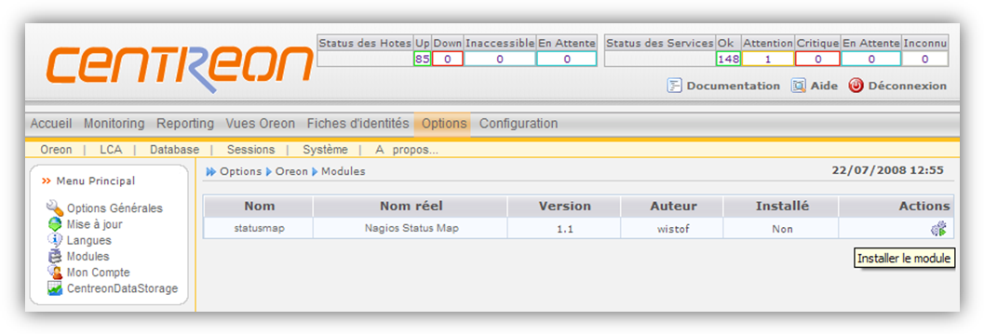
Cliquez sur « Installer le module » dans le champ « Actions ».
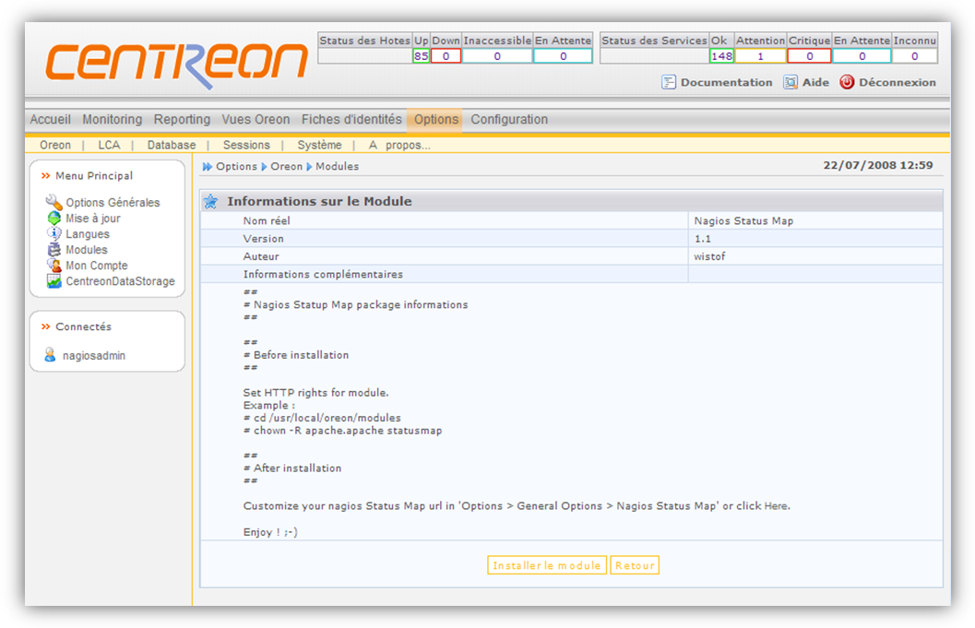

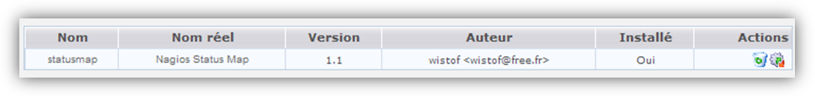
Le module est installé.

Vous pouvez afficher la « status map » dans le champ « Monitoring » puis « Nagios Status Map ».

CONFIGURATION DE Nagvis

Nous allons a présent nous intéresser à la configuration de NAgvis.

http:; <nagiosserver>/<path-to-nagvis>/config.php

pour moi : http:; 10.166.200.162/nagios/config.php
ouhttp:; 10.166.200.162/nagios/nagvis/wui/

ANNEXE 1 - SNMP

Rappel sur le SNMP
Simple Network Management Protocol (SNMP), protocole simple de gestion de réseau en français, est un protocole de communication qui permet aux administrateurs réseau de gérer les équipements du réseau, supervisé et de diagnostiqueur des problèmes réseaux, matériels à distance.

Activer le protocole SNMP
Testé sur un switch Cisco.
SW1P1-RA>en
SW1P1-RA#configure terminal
SW1P1-RA(config)#snmp-server community public ro
SW1P1-RA(config)#end
SW1P1-RA#show running-config
---
snmp-server community public RO
---
SW1P1-RA#copy running-config startup-config
SW1P1-RA#exit

Snmpwalk ou comment parcourir la Mib
# snmpwalk -v 2c -c public 10.166.200.252
Ou
# snmpwalk -v 2c -c public 10.166.200.252 > fichier.txt

Certains plugins sont dans le répertoire /usr/lib/nagios/plugins/manubulon/

Interface, états et débits:
État des interfaces (switch Cisco) :
# ./check_snmp_int.pl -H 10.166.200.254 -C public -n "Fast.*0.[1,2,3,4,5,6,7,8,9]"
ou
# ./check_snmp_int.pl -H 10.166.200.254 -C public -n Fast.*16
FastEthernet0/16:UP:1 UP: OK

Débit d’une interface (routeur/switch Cisco) :
# ./check_snmp_int.pl -H 10.166.200.254 -C public -n Fast.*12 -k -w 70,70 -c 90,90
FastEthernet0/12:UP (25.3KBps/19.5KBps):1 UP: OK

# ./check_snmp_int.pl -H 10.166.200.252 -C public -n outside -k -w 70,70 -c 90,90
Adaptive Security Appliance 'outside' interface:UP (24.1KBps/24.7KBps):1 UP: OK

# ./check_snmp_int.pl -H 10.166.200.254 -C public -n Fast.*43 -k -w 0,0 -c 0,0 --label
FastEthernet0/43:UP (in=11.2KBps/out=27.3KBps):1 UP: OK

# ./check_snmp_int.pl -H 10.166.200.254 -C public -n FastEthernet0/18 -k -w 0,0 -c 0,0 --label
FastEthernet0/18:UP (in=0.0KBps/out=0.3KBps):1 UP: OK

Mémoire
Switch Cisco (3550) :
# ./check_snmp_mem.pl -H 10.166.200.254 -C public -I -w 80% -c 99%
Processor:10%,I/O:13% : 10% : ; OK
Routeur Cisco (ASA-55xx) :
# ./check_snmp_mem.pl -H 10.166.200.252 -C public -I -w 80% -c 99%
System memory:61% : 61% : ; OK

Charge
Switch Cisco :
# ./check_snmp_load.pl -H 10.166.200.254 -C public -w 3,3,2 -c 4,4,3 -T cisco
CPU : 0 0 0 : OK

Environnement
Switch Cisco :
# ./check_snmp_env.pl -H 10.166.200.254 -C public -T cisco
Fan chassis:normal ,ps internal power supply:normal : OK

ANNEXE 2 - SUPERVISER VIA NRPE

Suite à l’introduction sur les greffons Nagios, voici une simple procédure pour mettre en place le monitoring de serveurs sous Linux (voir ce billet pour des serveurs BSD ou Mac OS X) à partir de Nagios en utilisant le plugin NRPE.
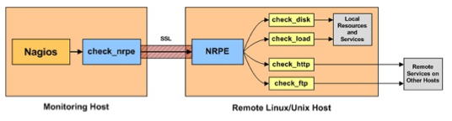

Sur votre serveur Nagios…
Il faut installer le plugin NRPE. Pour cela, le plus simple est de faire confiance à votre gestionnaire de paquets. DEJA INSTALLE DANS FAN ;-)
Sous Fedora, la commande suivante devrait suffire :
# sudo yum install nagios-plugins-nrpe
Sous Ubuntu/Debian :
# sudo apt-get install nagios-nrpe-plugin
Il faut également vérifier que la définition du plugin est bien présente dans le fichier de configuration des commandes (commands.cfg):
…
######
# NRPE
######
# ‘check_nrpe’ command definition
define command{
command_name check_nrpe
command_line $USER1$/check_nrpe -H $HOSTADDRESS$ -c $ARG1$
}
…

Sur votre serveur Linux à surveiller...
La procédure est un peu plus longue. Il faut d’abord installer le daemon NRPE et les plugins Nagios (qui vont être lancés localement par le daemon NRPE):
Sous Fedora :
# sudo yum install nrpe
# sudo yum install nagios-plugins-all

PS : si vous ne possédez pas yum : http:; nagioswiki.com/wiki/index.php/Installing_NPRE_via_RPM

Puis éditer le fichier /etc/nagios/nrpe.conf pour modifier la ligne suivante:
…
allowed_hosts = Mettre ici l’adresse IP de votre serveur Nagios
…
On automatise le lancement du daemon au démarrage du serveur avec la commande :
# chkconfig --add nrpe
On ajoute une règle pour autoriser le Firewall Iptable à laisser passer les requêtes NRPE (à adapter selon vos règles):
# iptables -I RH-Firewall-1-INPUT 10 -p tcp –dport 5666 -j ACCEPT
Attention il faut mettre deux - (- -) avant l’option dport
Il ne reste plus qu’à lancer le daemon:
Sous Fedora:
# service nrpe start
Sous Ubuntu/Debien:
# /etc/init.d/nagios-nrpe-server start

On teste la communication…
Pour tester que la communication entre le serveur Nagios et le serveur à surveiller se passe bien, il suffit de se rendre dans le répertoire des plugins (/usr/lib/nagios/plugins) de Nagios et de tester le plugin NRPE:
# ./check_nrpe -H Adresse_IP_du_serveur_Linux
NRPE v2.7
Si tout est OK, cette commande devrait renvoyer la version du daemon NRPE.
Vous pouvez tester directement les plugins avec la commande suivante (exemple donné pour un check de la charge):
# ./check_nrpe -H Adresse_IP_du_serveur_Linux -c check_load

On configure Nagios…
La dernière étape consiste à modifier les fichiers de configuration de Nagios pour intégrer le monitoring du/des serveurs Linux. Il faut dans un premier temps éditer votre fichier de configuration des hosts (hosts.cfg par défaut) et y ajouter votre machine Linux:
define host {
use generic-host
host_name linus
alias Ma machine Linux
address 192.168.0.7
}
Puis ajouter les services offerts par NRPE (dans le fichier services.cfg), quelques exemples:
# Charge CPU
define service{
use generic-service
host_name remotehost
service_description CPU Load
check_command check_nrpe!check_load
}
# Memoire
define service{
use generic-service
host_name remotehost
service_description Memory
check_command check_nrpe!check_mem
}
Pour ajouter des nouveaux plugins exécutables par NRPE, il faut éditer le fichier /etc/nagios/nrpe.conf et ajouter une ligne par service:
…
command[check_disk]=/usr/lib/nagios/plugins/check_disk -w 20 -c 10 -p /dev/hda
…
Ne pas oublier de relancer le daemon quand on change le fichier de configuration (nrpe.conf):
# service nrpe restart

Remarque :
Check_load :
check_load représente le nombre moyen de processus en attente sur une durée D.

LIENS UTILES

Doc officiel
- http://nagios.sourceforge.net/docs/2_0/toc.html
- http://forum.centreon.com/
- http://wiki.oreon-project.org/index.php/Load_your_previous_nagios_cfg
- http://www.pc-fute.com/materiel/guides-installation-de-nagios-et-oreon-monitoring-de-parc-informatique,149.html
- http://cesar.com.univ-mrs.fr/article.php3?id_article=6
- http://pascal.martin.cv.free.fr/dokuwiki/doku.php?id=supervision:centreon_installation
- http://blog.nicolargo.com/2007/04/exemple-de-configuration-de-nagios.html

SOURCES

- http://blog.nicolargo.com/2007/10/surveiller-vos-serveurs-linux-avec-nagios-et-nrpe.html
- http://nagios.manubulon.com/
- http://wikipedia.org

Licence
Paternité - Pas d'Utilisation Commerciale - Partage Des Conditions Initiales A l'Identique 2.0
Creative Commons n'est pas un cabinet d'avocats et ne fournit pas de services de conseil juridique. La distribution de la présente version de ce contrat ne crée aucune relation juridique entre les parties au contrat présenté ci-après et Creative Commons. Creative Commons fournit cette offre de contrat-type en l'état, à seule fin d'information. Creative Commons ne saurait être tenu responsable des éventuels préjudices résultant du contenu ou de l'utilisation de ce contrat.
Contrat
L'Oeuvre (telle que définie ci-dessous) est mise à disposition selon les termes du présent contrat appelé Contrat Public Creative Commons (dénommé ici « CPCC » ou « Contrat »). L'Oeuvre est protégée par le droit de la propriété littéraire et artistique (droit d'auteur, droits voisins, droits des producteurs de bases de données) ou toute autre loi applicable. Toute utilisation de l'Oeuvre autrement qu'explicitement autorisée selon ce Contrat ou le droit applicable est interdite.
L'exercice sur l'Oeuvre de tout droit proposé par le présent contrat vaut acceptation de celui-ci. Selon les termes et les obligations du présent contrat, la partie Offrante propose à la partie Acceptante l'exercice de certains droits présentés ci-après, et l'Acceptant en approuve les termes et conditions d'utilisation.
1. Définitions
- « Oeuvre » : oeuvre de l'esprit protégeable par le droit de la propriété littéraire et artistique ou toute loi applicable et qui est mise à disposition selon les termes du présent Contrat.
- « Oeuvre dite Collective » : une oeuvre dans laquelle l'oeuvre, dans sa forme intégrale et non modifiée, est assemblée en un ensemble collectif avec d'autres contributions qui constituent en elles-mêmes des oeuvres séparées et indépendantes. Constituent notamment des Oeuvres dites Collectives les publications périodiques, les anthologies ou les encyclopédies. Aux termes de la présente autorisation, une oeuvre qui constitue une Oeuvre dite Collective ne sera pas considérée comme une Oeuvre dite Dérivée (telle que définie ci-après).
- « Oeuvre dite Dérivée » : une oeuvre créée soit à partir de l'Oeuvre seule, soit à partir de l'Oeuvre et d'autres oeuvres préexistantes. Constituent notamment des Oeuvres dites Dérivées les traductions, les arrangements musicaux, les adaptations théâtrales, littéraires ou cinématographiques, les enregistrements sonores, les reproductions par un art ou un procédé quelconque, les résumés, ou toute autre forme sous laquelle l'Oeuvre puisse être remaniée, modifiée, transformée ou adaptée, à l'exception d'une oeuvre qui constitue une Oeuvre dite Collective. Une Oeuvre dite Collective ne sera pas considérée comme une Oeuvre dite Dérivée aux termes du présent Contrat. Dans le cas où l'Oeuvre serait une composition musicale ou un enregistrement sonore, la synchronisation de l'oeuvre avec une image animée sera considérée comme une Oeuvre dite Dérivée pour les propos de ce Contrat.
- « Auteur original » : la ou les personnes physiques qui ont créé l'Oeuvre.
- « Offrant » : la ou les personne(s) physique(s) ou morale(s) qui proposent la mise à disposition de l'Oeuvre selon les termes du présent Contrat.
- « Acceptant » : la personne physique ou morale qui accepte le présent contrat et exerce des droits sans en avoir violé les termes au préalable ou qui a reçu l'autorisation expresse de l'Offrant d'exercer des droits dans le cadre du présent contrat malgré une précédente violation de ce contrat.
- « Options du Contrat » : les attributs génériques du Contrat tels qu'ils ont été choisis par l'Offrant et indiqués dans le titre de ce Contrat : Paternité - Pas d'Utilisation Commerciale - Partage Des Conditions Initiales A l'Identique.
2. Exceptions aux droits exclusifs. Aucune disposition de ce contrat n'a pour intention de réduire, limiter ou restreindre les prérogatives issues des exceptions aux droits, de l'épuisement des droits ou d'autres limitations aux droits exclusifs des ayants droit selon le droit de la propriété littéraire et artistique ou les autres lois applicables.
3. Autorisation. Soumis aux termes et conditions définis dans cette autorisation, et ceci pendant toute la durée de protection de l'Oeuvre par le droit de la propriété littéraire et artistique ou le droit applicable, l'Offrant accorde à l'Acceptant l'autorisation mondiale d'exercer à titre gratuit et non exclusif les droits suivants :
- reproduire l'Oeuvre, incorporer l'Oeuvre dans une ou plusieurs Oeuvres dites Collectives et reproduire l'Oeuvre telle qu'incorporée dans lesdites Oeuvres dites Collectives;
- créer et reproduire des Oeuvres dites Dérivées;
- distribuer des exemplaires ou enregistrements, présenter, représenter ou communiquer l'Oeuvre au public par tout procédé technique, y compris incorporée dans des Oeuvres Collectives;
- distribuer des exemplaires ou phonogrammes, présenter, représenter ou communiquer au public des Oeuvres dites Dérivées par tout procédé technique;
- lorsque l'Oeuvre est une base de données, extraire et réutiliser des parties substantielles de l'Oeuvre.
Les droits mentionnés ci-dessus peuvent être exercés sur tous les supports, médias, procédés techniques et formats. Les droits ci-dessus incluent le droit d'effectuer les modifications nécessaires techniquement à l'exercice des droits dans d'autres formats et procédés techniques. L'exercice de tous les droits qui ne sont pas expressément autorisés par l'Offrant ou dont il n'aurait pas la gestion demeure réservé, notamment les mécanismes de gestion collective obligatoire applicables décrits à l'article 4(e).
4. Restrictions. L'autorisation accordée par l'article 3 est expressément assujettie et limitée par le respect des restrictions suivantes :
- L'Acceptant peut reproduire, distribuer, représenter ou communiquer au public l'Oeuvre y compris par voie numérique uniquement selon les termes de ce Contrat. L'Acceptant doit inclure une copie ou l'adresse Internet (Identifiant Uniforme de Ressource) du présent Contrat à toute reproduction ou enregistrement de l'Oeuvre que l'Acceptant distribue, représente ou communique au public y compris par voie numérique. L'Acceptant ne peut pas offrir ou imposer de conditions d'utilisation de l'Oeuvre qui altèrent ou restreignent les termes du présent Contrat ou l'exercice des droits qui y sont accordés au bénéficiaire. L'Acceptant ne peut pas céder de droits sur l'Oeuvre. L'Acceptant doit conserver intactes toutes les informations qui renvoient à ce Contrat et à l'exonération de responsabilité. L'Acceptant ne peut pas reproduire, distribuer, représenter ou communiquer au public l'Oeuvre, y compris par voie numérique, en utilisant une mesure technique de contrôle d'accès ou de contrôle d'utilisation qui serait contradictoire avec les termes de cet Accord contractuel. Les mentions ci-dessus s'appliquent à l'Oeuvre telle qu'incorporée dans une Oeuvre dite Collective, mais, en dehors de l'Oeuvre en elle-même, ne soumettent pas l'Oeuvre dite Collective, aux termes du présent Contrat. Si l'Acceptant crée une Oeuvre dite Collective, à la demande de tout Offrant, il devra, dans la mesure du possible, retirer de l'Oeuvre dite Collective toute référence au dit Offrant, comme demandé. Si l'Acceptant crée une Oeuvre dite Collective, à la demande de tout Auteur, il devra, dans la mesure du possible, retirer de l'Oeuvre dite Collective toute référence au dit Auteur, comme demandé. Si l'Acceptant crée une Oeuvre dite Dérivée, à la demande de tout Offrant, il devra, dans la mesure du possible, retirer de l'Oeuvre dite Dérivée toute référence au dit Offrant, comme demandé. Si l'Acceptant crée une Oeuvre dite Dérivée, à la demande de tout Auteur, il devra, dans la mesure du possible, retirer de l'Oeuvre dite Dérivée toute référence au dit Auteur, comme demandé.
- L'Acceptant peut reproduire, distribuer, représenter ou communiquer au public une Oeuvre dite Dérivée y compris par voie numérique uniquement sous les termes de ce Contrat, ou d'une version ultérieure de ce Contrat comprenant les mêmes Options du Contrat que le présent Contrat, ou un Contrat Creative Commons iCommons comprenant les mêmes Options du Contrat que le présent Contrat (par exemple Paternité - Pas d'Utilisation Commerciale - Partage Des Conditions Initiales A l'Identique 2.0 Japon). L'Acceptant doit inclure une copie ou l'adresse Internet (Identifiant Uniforme de Ressource) du présent Contrat, ou d'un autre Contrat tel que décrit à la phrase précédente, à toute reproduction ou enregistrement de l'Oeuvre dite Dérivée que l'Acceptant distribue, représente ou communique au public y compris par voie numérique. L'Acceptant ne peut pas offrir ou imposer de conditions d'utilisation sur l'Oeuvre dite Dérivée qui altèrent ou restreignent les termes du présent Contrat ou l'exercice des droits qui y sont accordés au bénéficiaire, et doit conserver intactes toutes les informations qui renvoient à ce Contrat et à l'avertissement sur les garanties. L'Acceptant ne peut pas reproduire, distribuer, représenter ou communiquer au public y compris par voie numérique l'Oeuvre dite Dérivée en utilisant une mesure technique de contrôle d'accès ou de contrôle d'utilisation qui serait contradictoire avec les termes de cet Accord contractuel. Les mentions ci-dessus s'appliquent à l'Oeuvre dite Dérivée telle qu'incorporée dans une Oeuvre dite Collective, mais, en dehors de l'Oeuvre dite Dérivée en elle-même, ne soumettent pas l'Oeuvre Collective, aux termes du présent Contrat.
- L'Acceptant ne peut exercer aucun des droits conférés par l'article 3 avec l'intention ou l'objectif d'obtenir un profit commercial ou une compensation financière personnelle. L'échange de l'Oeuvre avec d'autres Oeuvres protégées par le droit de la propriété littéraire et artistique par le partage électronique de fichiers, ou par tout autre moyen, n'est pas considéré comme un échange avec l'intention ou l'objectif d'un profit commercial ou d'une compensation financière personnelle, dans la mesure où aucun paiement ou compensation financière n'intervient en relation avec l'échange d'Oeuvres protégées.
- Si l'Acceptant reproduit, distribue, représente ou communique au public, y compris par voie numérique, l'Oeuvre ou toute Oeuvre dite Dérivée ou toute Oeuvre dite Collective, il doit conserver intactes toutes les informations sur le régime des droits et en attribuer la paternité à l'Auteur Original, de manière raisonnable au regard au médium ou au moyen utilisé. Il doit communiquer le nom de l'Auteur Original ou son éventuel pseudonyme s'il est indiqué ; le titre de l'Oeuvre Originale s'il est indiqué ; dans la mesure du possible, l'adresse Internet ou Identifiant Uniforme de Ressource (URI), s'il existe, spécifié par l'Offrant comme associé à l'Oeuvre, à moins que cette adresse ne renvoie pas aux informations légales (paternité et conditions d'utilisation de l'Oeuvre). Dans le cas d'une Oeuvre dite Dérivée, il doit indiquer les éléments identifiant l'utilisation l'Oeuvre dans l'Oeuvre dite Dérivée par exemple « Traduction anglaise de l'Oeuvre par l'Auteur Original » ou « Scénario basé sur l'Oeuvre par l'Auteur Original ». Ces obligations d'attribution de paternité doivent être exécutées de manière raisonnable. Cependant, dans le cas d'une Oeuvre dite Dérivée ou d'une Oeuvre dite Collective, ces informations doivent, au minimum, apparaître à la place et de manière aussi visible que celles à laquelle apparaissent les informations de même nature.
- Dans le cas où une utilisation de l'Oeuvre serait soumise à un régime légal de gestion collective obligatoire, l'Offrant se réserve le droit exclusif de collecter ces redevances par l'intermédiaire de la société de perception et de répartition des droits compétente. Sont notamment concernés la radiodiffusion et la communication dans un lieu public de phonogrammes publiés à des fins de commerce, certains cas de retransmission par câble et satellite, la copie privée d'Oeuvres fixées sur phonogrammes ou vidéogrammes, la reproduction par reprographie.
5. Garantie et exonération de responsabilité
- En mettant l'Oeuvre à la disposition du public selon les termes de ce Contrat, l'Offrant déclare de bonne foi qu'à sa connaissance et dans les limites d'une enquête raisonnable :
  - L'Offrant a obtenu tous les droits sur l'Oeuvre nécessaires pour pouvoir autoriser l'exercice des droits accordés par le présent Contrat, et permettre la jouissance paisible et l'exercice licite de ces droits, ceci sans que l'Acceptant n'ait aucune obligation de verser de rémunération ou tout autre paiement ou droits, dans la limite des mécanismes de gestion collective obligatoire applicables décrits à l'article 4(e);
  - L'Oeuvre n'est constitutive ni d'une violation des droits de tiers, notamment du droit de la propriété littéraire et artistique, du droit des marques, du droit de l'information, du droit civil ou de tout autre droit, ni de diffamation, de violation de la vie privée ou de tout autre préjudice délictuel à l'égard de toute tierce partie.
- A l'exception des situations expressément mentionnées dans le présent Contrat ou dans un autre accord écrit, ou exigées par la loi applicable, l'Oeuvre est mise à disposition en l'état sans garantie d'aucune sorte, qu'elle soit expresse ou tacite, y compris à l'égard du contenu ou de l'exactitude de l'Oeuvre.
6. Limitation de responsabilité. A l'exception des garanties d'ordre public imposées par la loi applicable et des réparations imposées par le régime de la responsabilité vis-à-vis d'un tiers en raison de la violation des garanties prévues par l'article 5 du présent contrat, l'Offrant ne sera en aucun cas tenu responsable vis-à-vis de l'Acceptant, sur la base d'aucune théorie légale ni en raison d'aucun préjudice direct, indirect, matériel ou moral, résultant de l'exécution du présent Contrat ou de l'utilisation de l'Oeuvre, y compris dans l'hypothèse où l'Offrant avait connaissance de la possible existence d'un tel préjudice.
7. Résiliation
- Tout manquement aux termes du contrat par l'Acceptant entraîne la résiliation automatique du Contrat et la fin des droits qui en découlent. Cependant, le contrat conserve ses effets envers les personnes physiques ou morales qui ont reçu de la part de l'Acceptant, en exécution du présent contrat, la mise à disposition d'Oeuvres dites Dérivées, ou d'Oeuvres dites Collectives, ceci tant qu'elles respectent pleinement leurs obligations. Les sections 1, 2, 5, 6 et 7 du contrat continuent à s'appliquer après la résiliation de celui-ci.
- Dans les limites indiquées ci-dessus, le présent Contrat s'applique pendant toute la durée de protection de l'Oeuvre selon le droit applicable. Néanmoins, l'Offrant se réserve à tout moment le droit d'exploiter l'Oeuvre sous des conditions contractuelles différentes, ou d'en cesser la diffusion; cependant, le recours à cette option ne doit pas conduire à retirer les effets du présent Contrat (ou de tout contrat qui a été ou doit être accordé selon les termes de ce Contrat), et ce Contrat continuera à s'appliquer dans tous ses effets jusqu'à ce que sa résiliation intervienne dans les conditions décrites ci-dessus.
8. Divers
- A chaque reproduction ou communication au public par voie numérique de l'Oeuvre ou d'une Oeuvre dite Collective par l'Acceptant, l'Offrant propose au bénéficiaire une offre de mise à disposition de l'Oeuvre dans des termes et conditions identiques à ceux accordés à la partie Acceptante dans le présent Contrat.
- A chaque reproduction ou communication au public par voie numérique d'une Oeuvre dite Dérivée par l'Acceptant, l'Offrant propose au bénéficiaire une offre de mise à disposition du bénéficiaire de l'Oeuvre originale dans des termes et conditions identiques à ceux accordés à la partie Acceptante dans le présent Contrat.
- La nullité ou l'inapplicabilité d'une quelconque disposition de ce Contrat au regard de la loi applicable n'affecte pas celle des autres dispositions qui resteront pleinement valides et applicables. Sans action additionnelle par les parties à cet accord, lesdites dispositions devront être interprétées dans la mesure minimum nécessaire à leur validité et leur applicabilité.
- Aucune limite, renonciation ou modification des termes ou dispositions du présent Contrat ne pourra être acceptée sans le consentement écrit et signé de la partie compétente.
- Ce Contrat constitue le seul accord entre les parties à propos de l'Oeuvre mise ici à disposition. Il n'existe aucun élément annexe, accord supplémentaire ou mandat portant sur cette Oeuvre en dehors des éléments mentionnés ici. L'Offrant ne sera tenu par aucune disposition supplémentaire qui pourrait apparaître dans une quelconque communication en provenance de l'Acceptant. Ce Contrat ne peut être modifié sans l'accord mutuel écrit de l'Offrant et de l'Acceptant.
- Le droit applicable est le droit français.
Creative Commons n'est pas partie à ce Contrat et n'offre aucune forme de garantie relative à l'Oeuvre. Creative Commons décline toute responsabilité à l'égard de l'Acceptant ou de toute autre partie, quel que soit le fondement légal de cette responsabilité et quel que soit le préjudice subi, direct, indirect, matériel ou moral, qui surviendrait en rapport avec le présent Contrat. Cependant, si Creative Commons s'est expressément identifié comme Offrant pour mettre une Oeuvre à disposition selon les termes de ce Contrat, Creative Commons jouira de tous les droits et obligations d'un Offrant.
A l'exception des fins limitées à informer le public que l'Oeuvre est mise à disposition sous CPCC, aucune des parties n'utilisera la marque « Creative Commons » ou toute autre indication ou logo afférent sans le consentement préalable écrit de Creative Commons. Toute utilisation autorisée devra être effectuée en conformité avec les lignes directrices de Creative Commons à jour au moment de l'utilisation, telles qu'elles sont disponibles sur son site Internet ou sur simple demande.
Creative Commons peut être contacté à http://creativecommons.org/.

